Rapport d’intervention

NINA CARDUCCI

I - Comparatif avant et après optimisation 2
Avant : Apres :
Performance 47 Performance 99
Accessibilité 68 Accessibilité 96
Bonne pratique 100 Bonne pratique 100
SEO 75 SEO 100
II - Détails des optimisations effectuées 2
Amélioration de la Web semantique
Ajout de la balise Header
Ajout de la balise Title
Ajout des ALT dans les balises images
Rajout des balise meta
Réduction du poids des images
Le code CSS et JS on été minifier

III - Accessibilité du site 2
Utilisation de l'extension Wave
Modification du formulaire
Ajout des balise label suivis de "for"

IV - Détails de réalisations additionnelles à la demande du client 2
J'ai débugger les bouton suivant et précédents qui permet de passer d'une image a une autre
Débuggage des boutons de la catégorie pour que la couleur dorée aille sur le bouton sur lequel on clique
Annexe 3
Rapport complet de l’audit Lighthouse 3

Ajout des balises meta pour les réseaux sociaux
Balise meta og :description et og :title
Ajout des « Content » dans les balises meta
Ajout du footer en bas de page avec les coordonnées du client

I - Score Lighthouse

Score Lighthouse avant optimization
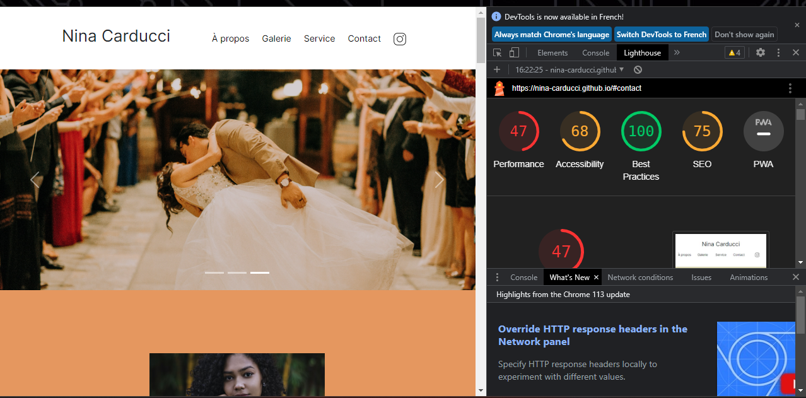

Score Lighthouse après optimisation
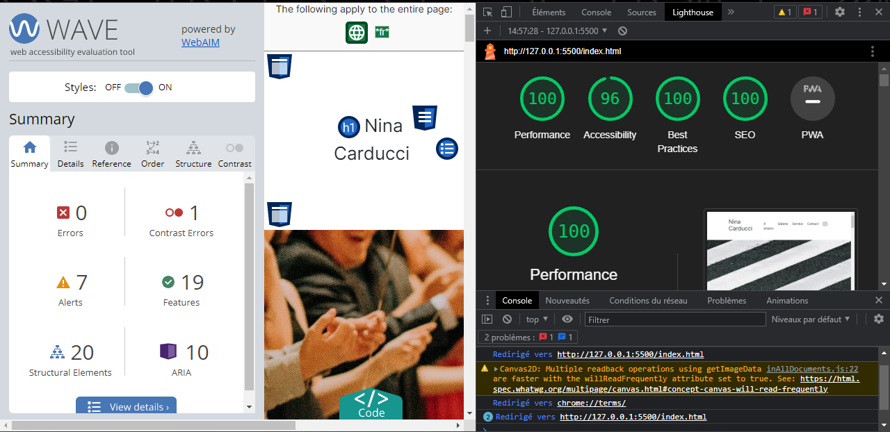

II - Détails des optimisations et interventions effectuées

1 - Les images
Le projet comporte originellement 15 images pour un poids total de XX MB. Nous avons effectué les modifications suivantes aux images : Réduction des MB sur photopea

III - Accessibilité du site

Accessibilité avant optimisation
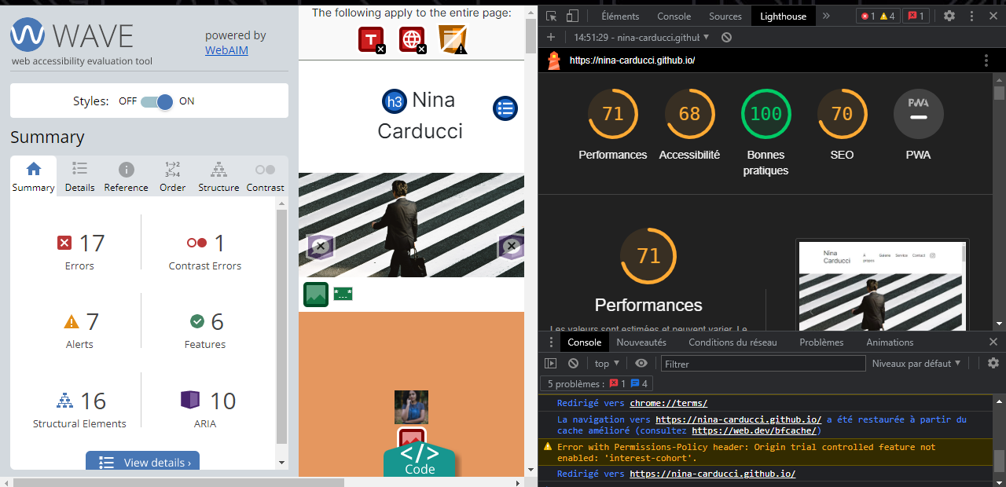

Accessibilité après optimisation

Modifications effectuées
Modification du formulaire
Ajout des balise label suivis de "for"

IV - Détails de réalisations additionnelles à la demande du client

1 - … La navigation dans la modale de la galerie entre images précédente et suivante ne fonctionne pas.

Lorsque l’on change de filtre pour afficher les images, on ne voit pas quelle catégorie est sélectionnée. Normalement, la catégorie devrait avoir la couleur dorée en fond. Comme pour le filtre par défaut.

V - Cahier de recette
Détail des fonctionnalités débuggées et de leur statut :

ID | Action | Résultat initial | Résultat attendu | Statut | Remarques et commentaires
1 | Utilisation des point d’arret  Remplacement de la ligne 156 et de la ligne 194 dans le code JS | En cliquant sur les boutons suivants ou précèdent rien ne se passe | En cliquant sur les boutons suivants ou précèdent on passe d’une image a une autre | Résolu
2 | Utilisation des point d’arret  Attribué a tous les boutons la classe « active-tag ligne 225 dans le code JS | Lorsqu’on clique sur un bouton dans la catégorie le fond ne devient pas dorée et le dorée du bouton « tous » disparait | Lorsqu’on clique sur un bouton dans la catégorie le fond devient dorée | Résolu

Annexe

Rapport complet de l’audit Lighthouse

